* **Materia:** LENGUA EXTRANJERA “INGLÉS”
* **Profesora:** RODRIGUEZ BREA NAHIR
* **Curso:** 1 B
* **Bibliografía actual:** Libro METRO STARTER (Oxford)
* **Bibliografía a utilizar en** **el año:** Libro METRO STARTER (Oxford)- Material adicional proporcionado por la docente de fuentes como: <https://www.liveworksheets.com/es> - <https://busyteacher.org/><https://www.superteacherworksheets.com/index.html-> <https://www.planitteachers.ai/> Entre otras.

**Trabajo Práctico N° 11**

**II TERM**

**Fecha: 02nd June, 2025**

***II TERM SYLLABUS***

**HOY LOS ALUMNOS COPIARÁN EL PROGRAMA DEL SEGUNDO TRIMESTRE Y TRABAJARÁN CON EL LIBRO**

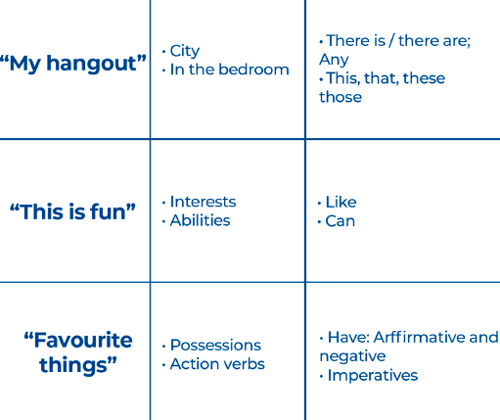

**ACTIVITY:**

1. **Do the exercises n°1,2,3 and 4 from page 36**

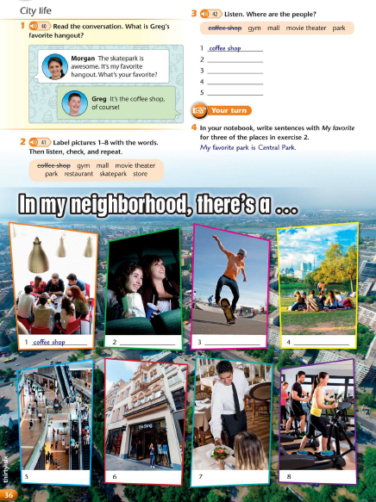

1. **Do the exercises n° 5 and 6 from page 37**

